**MANUAL TÉCNICO**

CRISTIAN VIÑA

SAMUEL ORJUELA

JOSE VARGAS

MIJAIL SERRANO

DANIEL GARCIA

**Tabla de contenido**

**OBJETIVO** 3

**REQUERIMIENTOS TÉCNICOS** 4

**Requerimientos mínimos de Hardware:** 4

**Requerimientos mínimos de Software:** 4

**HERRAMIENTAS UTILIZADAS PARA EL DESARROLLO** 5

**DIAGRAMA DE CLASES** 6

**DIAGRAMAS DE CASOS DE USO** 7

**MODELO RELACIONAL** 8

**DICCIONARIO DE DATOS** 9

**INSTALACION DEL WEB SERVER** 11

# **OBJETIVO**

**Indicar a los usuarios el proceso de la instalación del sistema**

* **Informar los elementos mínimos requeridos Hardware y Software para la instalación**
* **Indicar cuales son las herramientas utilizadas en el sistema**

# **REQUERIMIENTOS TÉCNICOS**

**Requerimientos mínimos de Hardware:**

* Procesador: 4 núcleos y 3.0 GHz o superior
* Memoria RAM: 8GB o más
* Espacio en disco duro: Al menos 10 GB de espacio libre
* Tarjeta gráfica y monitor

**Requerimientos mínimos de Software:**

* Xampp
* Windows 10 en adelante
* Visual studio code
* Google Chrome ( o cualquier otro navegador)

# **HERRAMIENTAS UTILIZADAS PARA EL DESARROLLO**

**XAMPP**: XAMPP es un paquete de software de código abierto que facilita la creación y administración de un entorno de desarrollo web local en tu computadora, el cual viene con distintos programas y herramientas útiles de los cuales nosotros usaremos Apache y Mysql en esta última usaremos phpMyAdmin como base de datos para nuestra pagina

**Visual Studio Code:** Es un editor de texto con una interfaz amigable, el cual se caracteriza por sus amplias funciones al momento de desarrollar software, tiene incorporado la sintaxis de diferentes lenguajes de programación

# **DIAGRAMA DE CLASES**

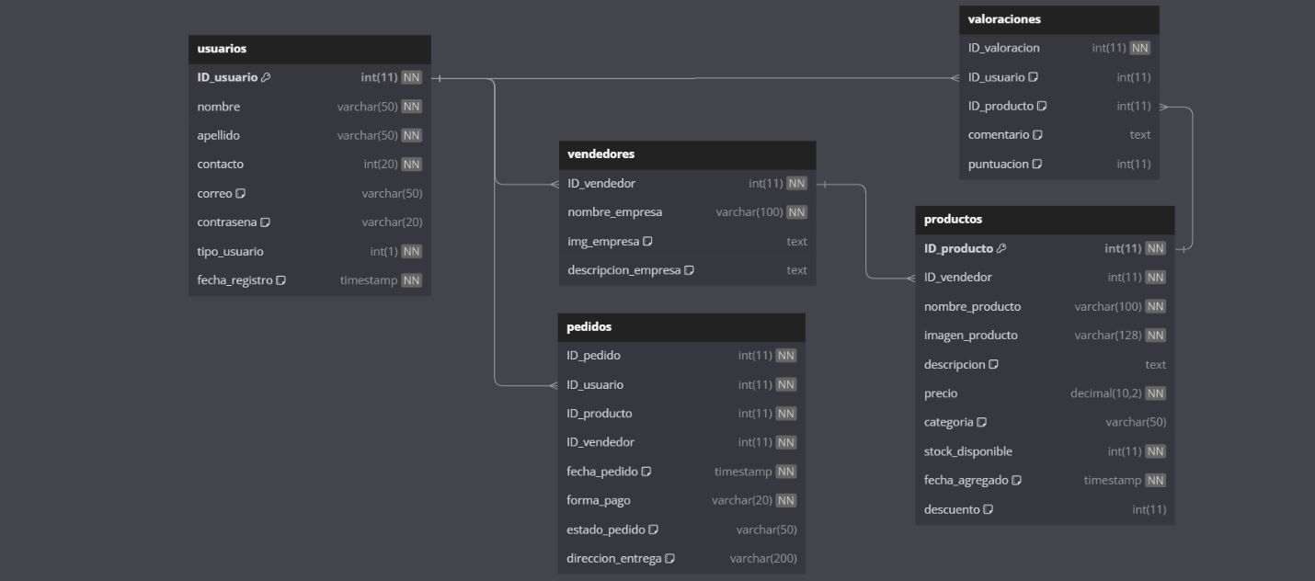

# **DIAGRAMAS DE CASOS DE USO**

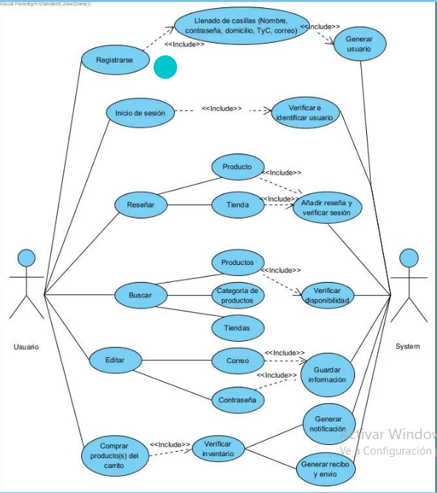

# **MODELO RELACIONAL**

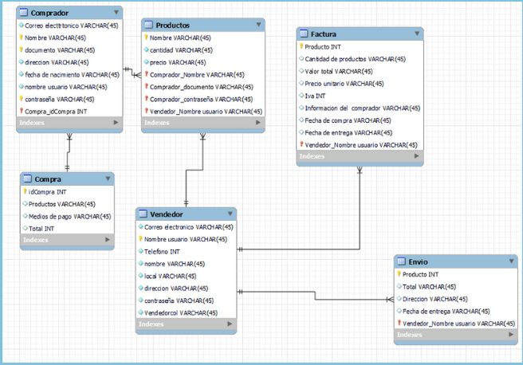

# **DICCIONARIO DE DATOS**

|  |  |  |  |  |  |  |
| --- | --- | --- | --- | --- | --- | --- |
| **PEDIDOS** |  |  |  |  |  |  |
| **ATRIBUTO** | **TIPO DE DATO** | **TAMAÑO** | **PK** | **FK** | **OBLI** | **NULL** |
| ID_PEDIDO | INT | 11 | X |  |  | NO |
| ID_USUARIO | INT | 11 |  | X |  | NO |
| ID_PRODUCTO | INT | 11 |  |  |  | NO |
| ID_VENDEDOR | INT | 11 |  |  |  | NO |
| FECHA_PEDIDO | TIMESTAMP |  |  |  |  | NO |
| FORMA_PAGO | VARCHAR | 20 |  |  |  | NO |
| ESTADO_PEDIDO | VARCHAR | 50 |  |  |  | SI |
| DIRECCION_ENTREGA | VARCHAR | 200 |  |  |  | SI |

|  |  |  |  |  |  |  |
| --- | --- | --- | --- | --- | --- | --- |
| **PRODUCTOS** |  |  |  |  |  |  |
| **ATRIBUTO** | **TIPO DE DATO** | **TAMAÑO** | **PK** | **FK** | **OBLI** | **NULL** |
| ID_PRODUCTO | INT | 11 | X |  |  | NO |
| ID_VENDEDOR | INT | 11 |  |  |  | NO |
| NOMBRE_PRODUCTO | VARCHAR | 100 |  |  |  | NO |
| IMAGEN_PRODUCTO | VARCHAR | 120 |  |  |  | NO |
| DESCRIPCION | TEXT |  |  |  |  | SI |
| PRECIO | DECIMAL | 10.2 |  |  |  | NO |
| CATEGORIA | VARCHAR | 50 |  |  |  | SI |
| STOCK_DISPONIBLE | INT | 11 |  |  |  | NO |
| FECHA_AGREGADO | TIMESTAMP |  |  |  |  | NO |
| DESCUENTO | INT | 11 |  |  |  | SI |

|  |  |  |  |  |  |  |
| --- | --- | --- | --- | --- | --- | --- |
| **USUARIOS** |  |  |  |  |  |  |
| **ATRIBUTO** | **TIPO DE DATO** | **TAMAÑO** | **PK** | **FK** | **OBLI** | **NULL** |
| ID_USUARIO | INT | 11 | X |  |  | NO |
| NOMBRE | VARCHAR | 50 |  |  |  | NO |
| APELLIDO | VARCHAR | 50 |  |  |  | NO |
| CONTACTO | INT | 20 |  |  |  | NO |
| CORREO | VARCHAR | 50 |  |  |  | SI |
| CONTRASEÑA | VARCHAR | 20 |  |  |  | SI |
| TIPO_USUARIO | INT | 1 |  |  |  | NO |
| FECHA_REGISTRO | TIMESTAMP | 200 |  |  |  | NO |

|  |  |  |  |  |  |  |
| --- | --- | --- | --- | --- | --- | --- |
| **VALORACIONES** |  |  |  |  |  |  |
| **ATRIBUTO** | **TIPO DE DATO** | **TAMAÑO** | **PK** | **FK** | **OBLI** | **NULL** |
| ID_VALORACION | INT | 11 | X |  |  | NO |
| ID_USUARIO | INT | 11 |  | X |  | SI |
| ID_PRODUCTO | INT | 11 |  | X |  | SI |
| COMENTARIO | TEXT |  |  |  |  | SI |
| PUNTUACION | INT | 11 |  |  |  | SI |

|  |  |  |  |  |  |  |
| --- | --- | --- | --- | --- | --- | --- |
| **VENDEDORES** |  |  |  |  |  |  |
| **ATRIBUTO** | **TIPO DE DATO** | **TAMAÑO** | **PK** | **FK** | **OBLI** | **NULL** |
| ID_VENDEDOR | INT | 11 |  | X |  | NO |
| NOMBRE_EMPRESA | VARCHAR | 100 |  |  |  | NO |
| IMG_EMPRESA | TEXT |  |  |  |  | SI |
| DESCRIPCION_EMPRESA | TEXT |  |  |  |  | SI |

# **INSTALACION DEL WEB SERVER**

**Descripción:**

1. Primero iremos a nuestro navegador y buscaremos XAMPP, cuando cargue daremos clic en donde dice descargar

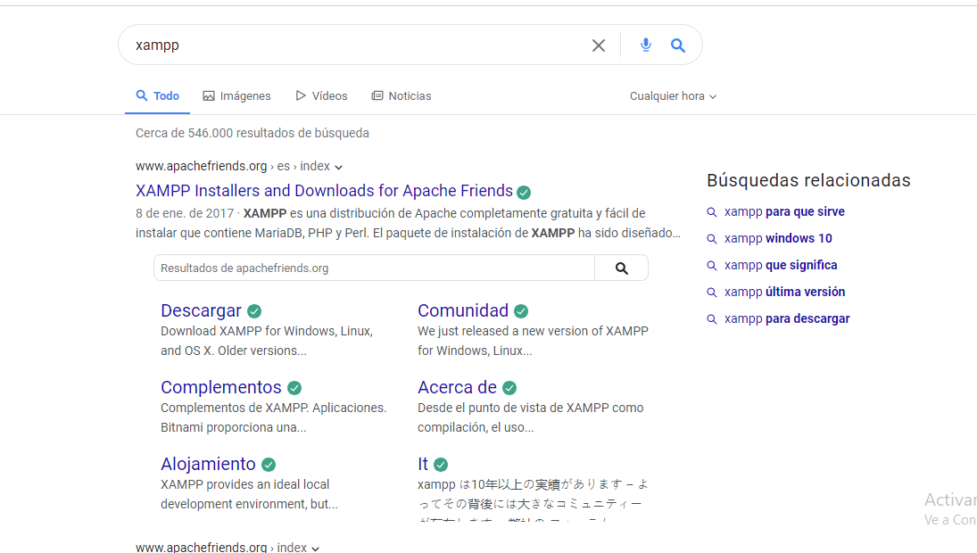

1. Cuando cargue nos darán a elegir la versión de XAMPP que queremos descargar, le daremos clic en descargar a la versión 8.1.17

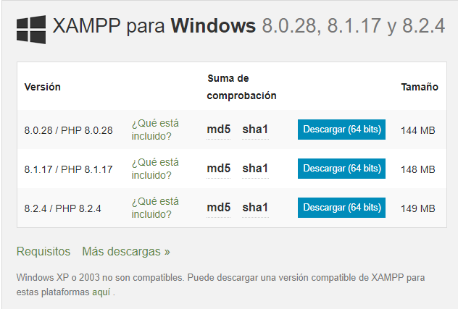

1. Luego que acaba la descarga le daremos clic al archivo descargado.

1. Después de eso nos aparecerá una ventana que nos preguntara que si queremos permitir que la aplicación realice cambios en el dispositivo y le daremos que sí.

1. Después de que se le das que si, se va abrir el siguiente pagina aquí le daremos clic en “Next”.

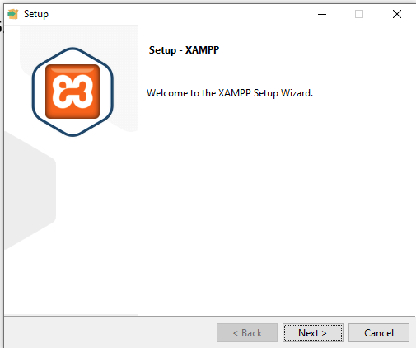

1. Se realiza la instalación del servidor MySQL y lenguajes de programación necesarios para las consultas de base de datos en nuestro caso utilizaremos =’phpMyAdmin’ el cual es necesario, para el desarrollo de la base de datos

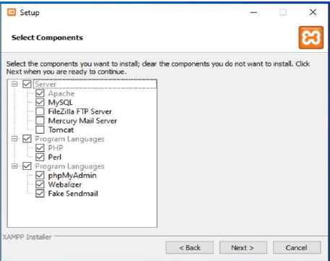

1. A continuación se elige el disco duro donde quedara la carpeta y donde se va a instalar nuestro servidor.

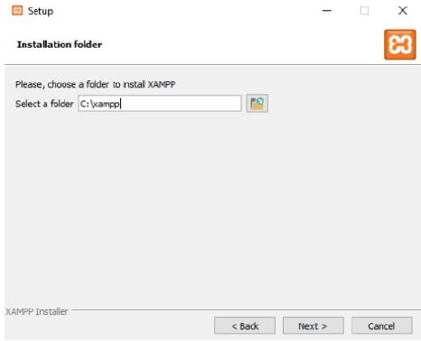

1. Cuando nos pide seleccionar idiomas elegiremos “English”

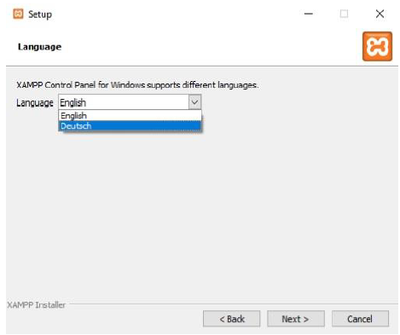

1. Luego de esto nos preguntara si queremos instalar xampp en el computador y le daremos “next”

1. Luego daremos clic en “Netx” lo que hará que se empiece a instalar el programa

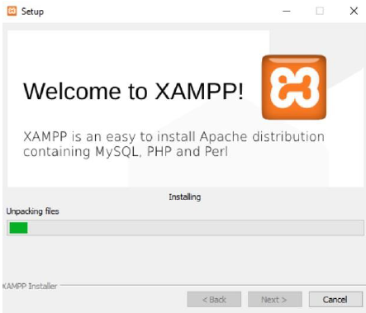

1. Cuando termina la descarga nos aparecerá el siguiente imagen en donde le daremos en finish y esto nos mandara al siguiente panel

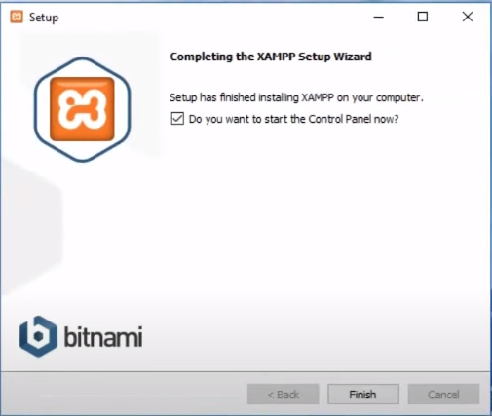

1. Aquí iniciaremos el Apache y el MySQL dándole clic en “Start”

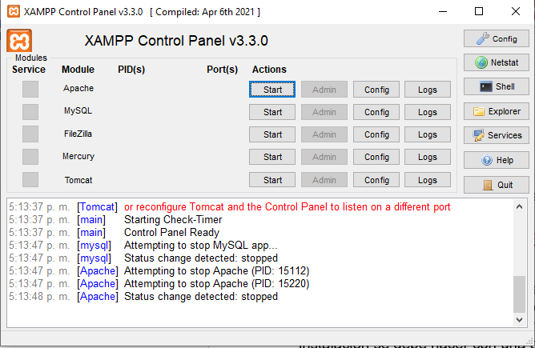

1. 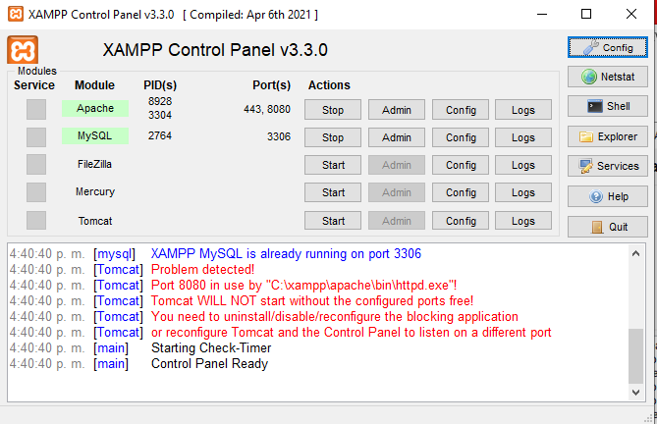Aquí daremos clic en start al servidor de MySQL y luego le daremos a admin.
2. Después de esto ingresamos a la base de datos que es http://localhost/phpmyadmin/ o también <http://127.0.0.1:8000>

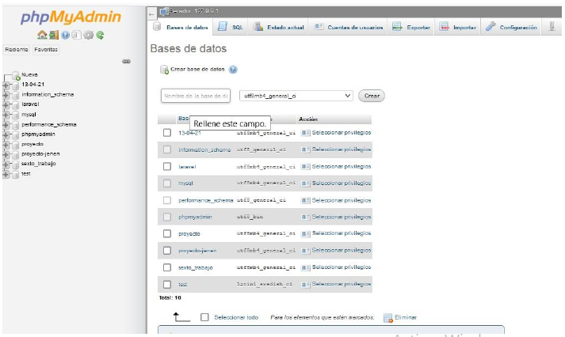

1. El paso siguiente es crear la base de datos la cual la realiza a través de la parte izquierda de la pantalla primer ítem dar clic en Nueva a lo cual despliega un formato para indicar el nombre

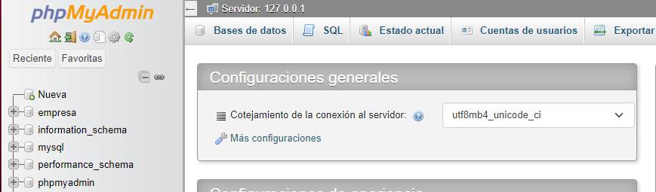

1. Le damos clic donde indica nombre de la base y le colocamos sansitooo después de esto le damos crear y aparecerá vacía.

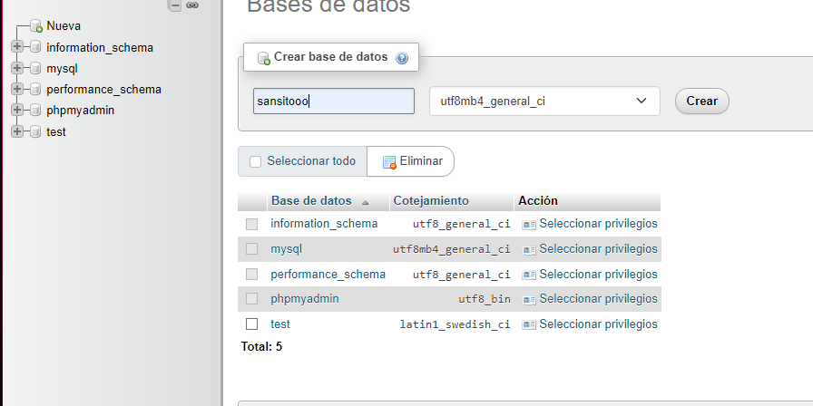

1. Luego nos iremos a este link <https://github.com/JMiguelvm/SANSITO-MAPS/tree/sM-testing> en donde le daremos en code y descargar.

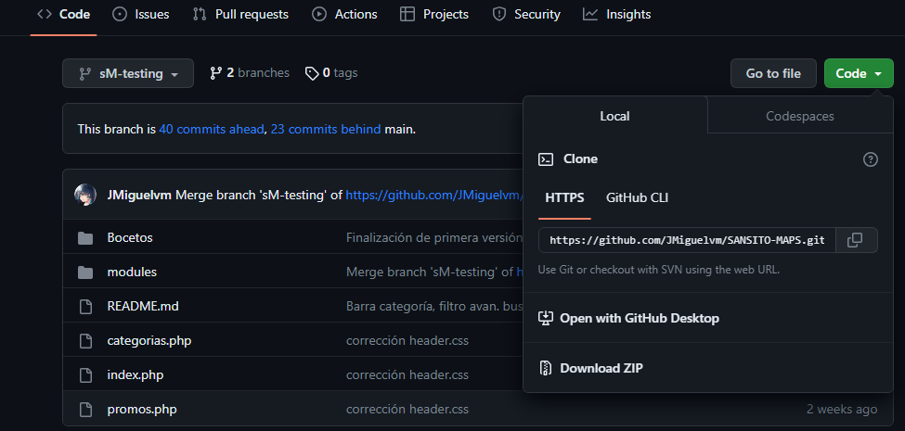

1. Esto nos descargara un archivo comprimido.

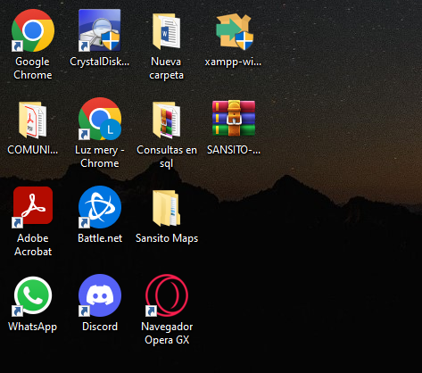

1. Este archivo le daremos clic derecho y extraer aquí.

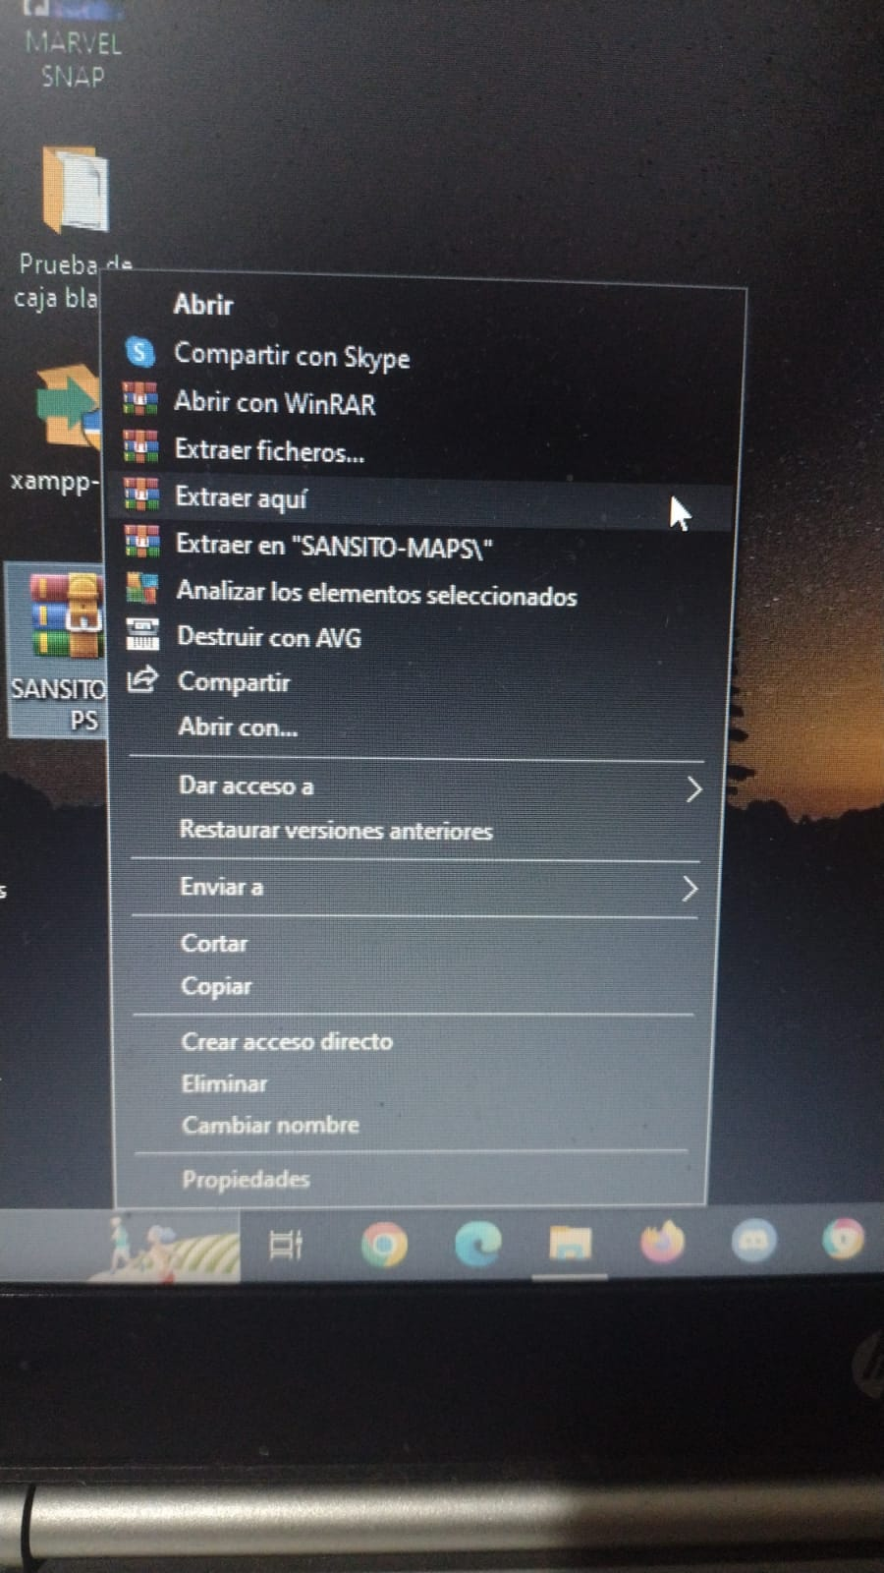

1. Esto hará que aparezca la siguiente carpeta.

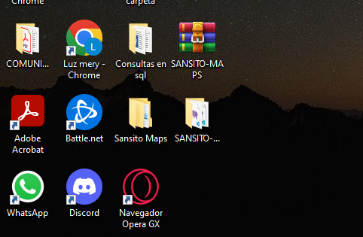

1. Luego entramos al explorador de archivos y buscamos el disco donde descargamos el xampp.

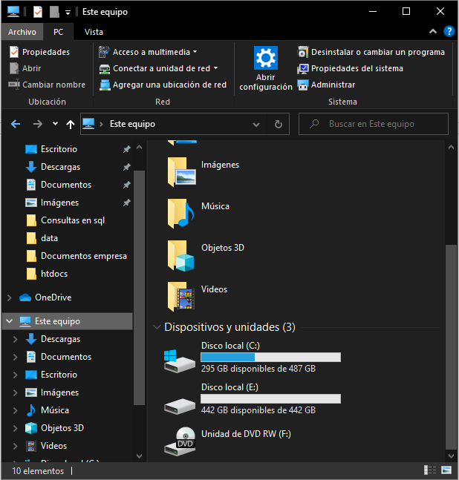

1. Luego ay buscamos la carpeta que se llama “xampp” y dentro de esta buscamos otra carpeta que se llame “htdocs”

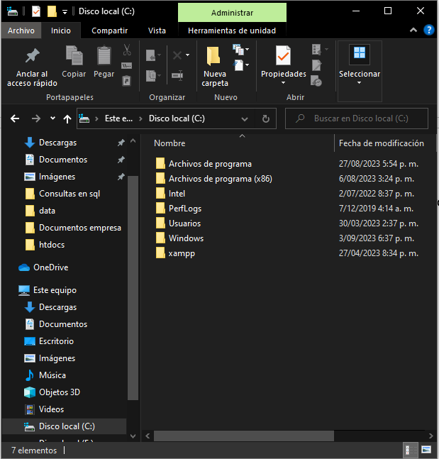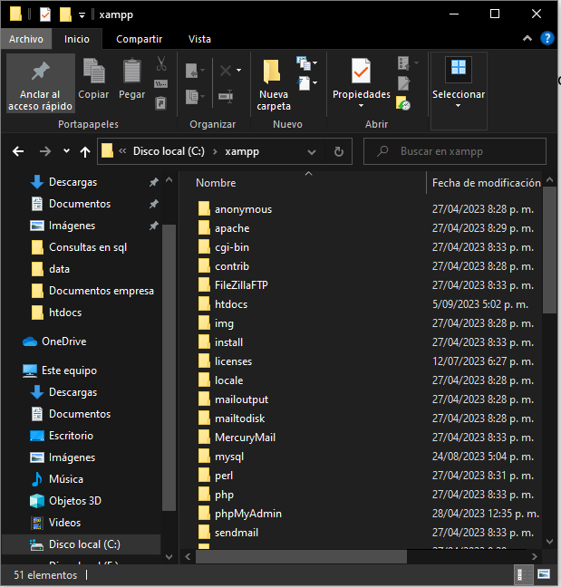

1. Luego en esta carpeta pondremos la carpeta que previamente habíamos descargado

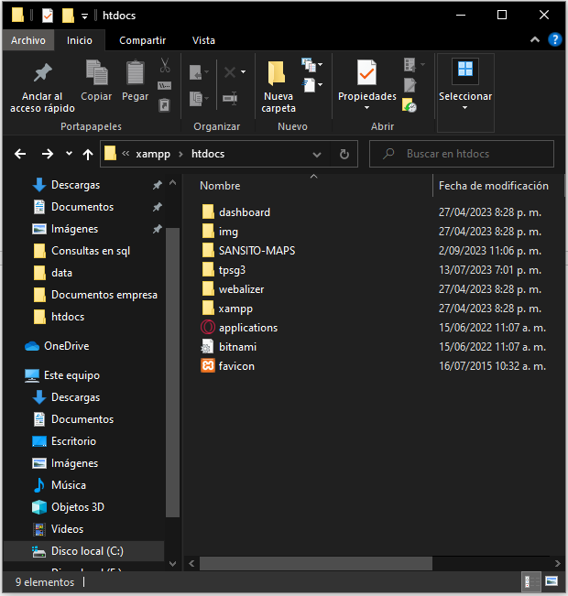

1. Ya teniendo la carpeta de SANSITO-MAPS en htdocs nos vamos a ir a apache entrando por admin



1. Luego de esto aparecerá la siguiente pestaña

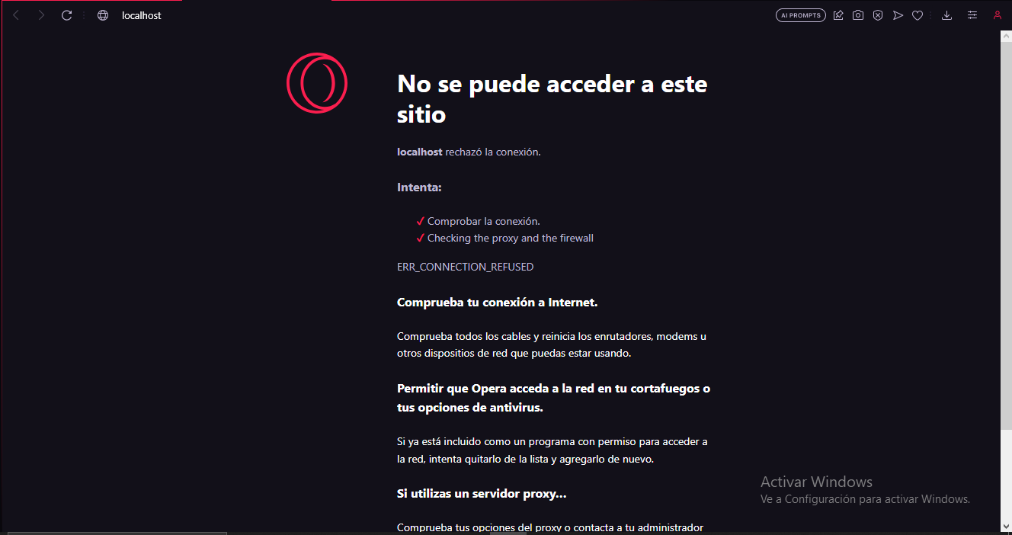

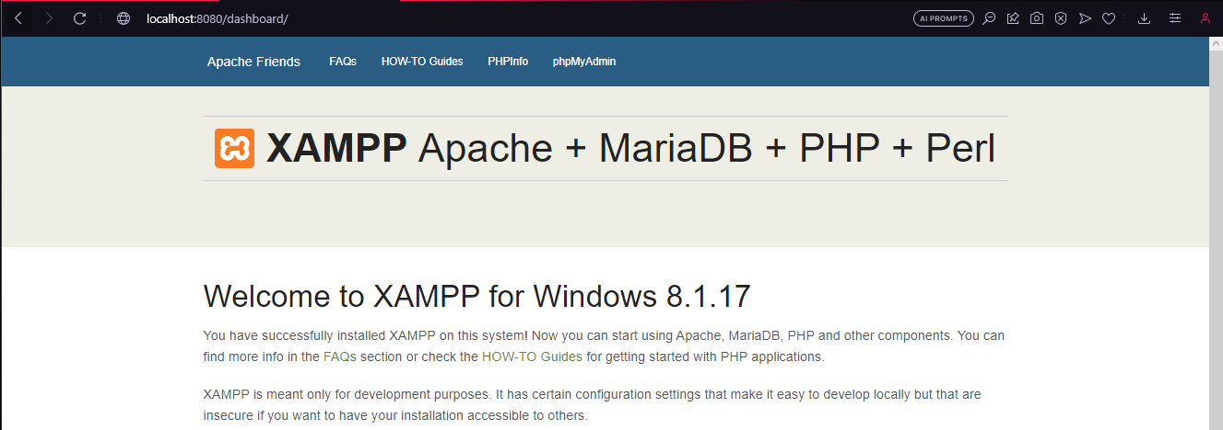Aquí lo que haremos será poner el puerto que aparecía anteriormente en xampp en este caso es 8080 y lo pondremos de esta manera “:8080”



Y para que podamos ingresar a la página de SANSITO-MAPS borraremos en donde dice “dashboard” y colocaremos el nombre de la carpeta que descargamos anteriormente osea “SANSITO-MAPS”

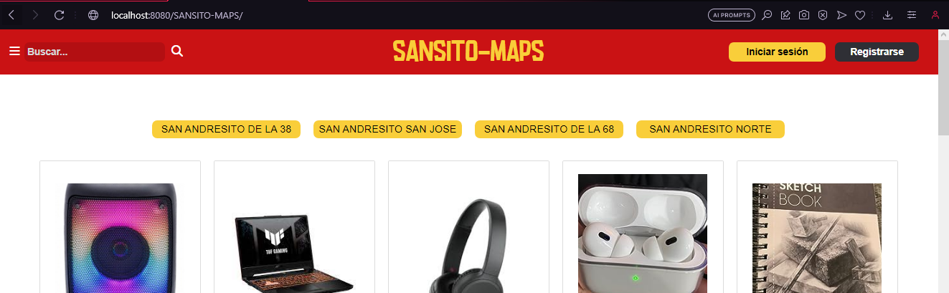

Y listo ya con eso estaríamos dentro de nuestra página. Ahora pondremos nuestra base de datos para eso haremos lo siguiente.

1. Miraremos otra vez la carpeta que habíamos descargado y buscaremos el archivo llamado “ BASE-FINAL”

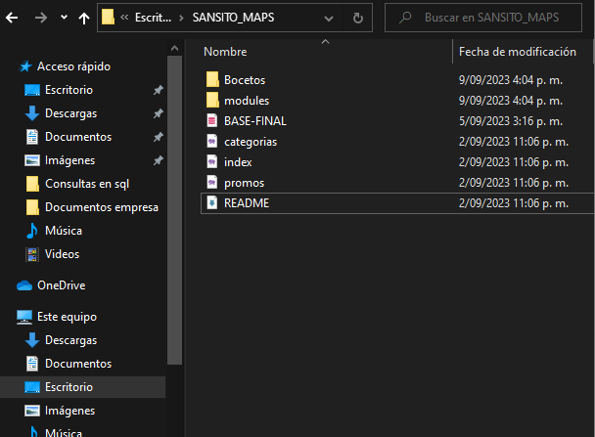

1. Después de que hayamos encontrado el archivo nos iremos a la base de datos que habíamos creado anteriormente en phpMyAdmin y le daremos en importar.

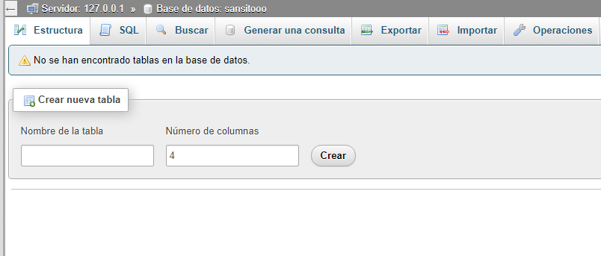

1. Luego en donde dice seleccionar archivo, seleccionaremos el archivo llamado base final.

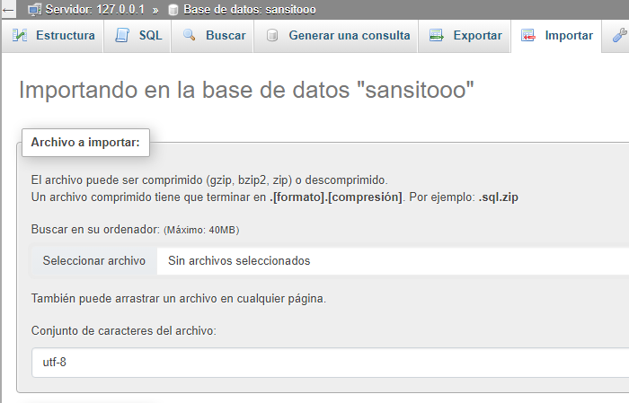

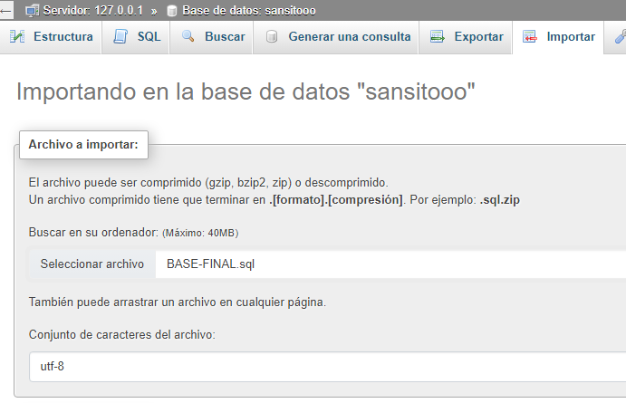

1. Por ultimo le daremos a importar. Y veremos cómo cargara nuestra base de datos

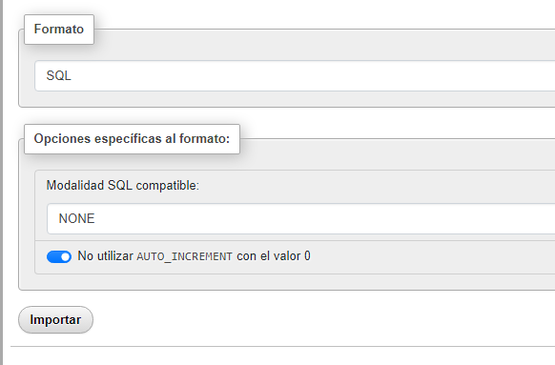

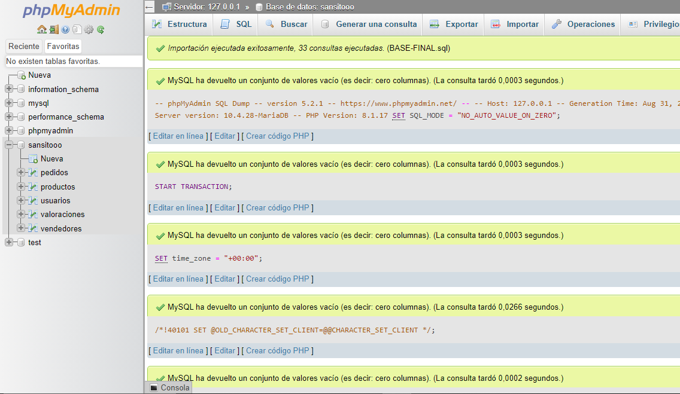

1. Y así se debería deber nuestra base de datos:

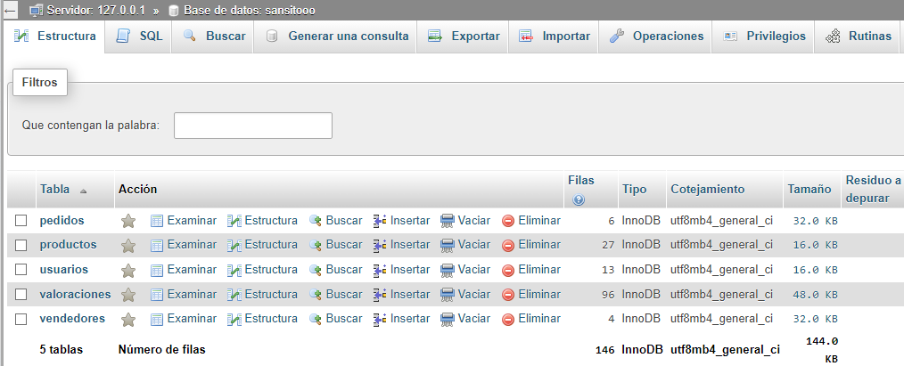

1. Si queremos sacar nuestra base de datos en forma de archivo, seleccionaremos nuestra base de datos y le daremos en exportar

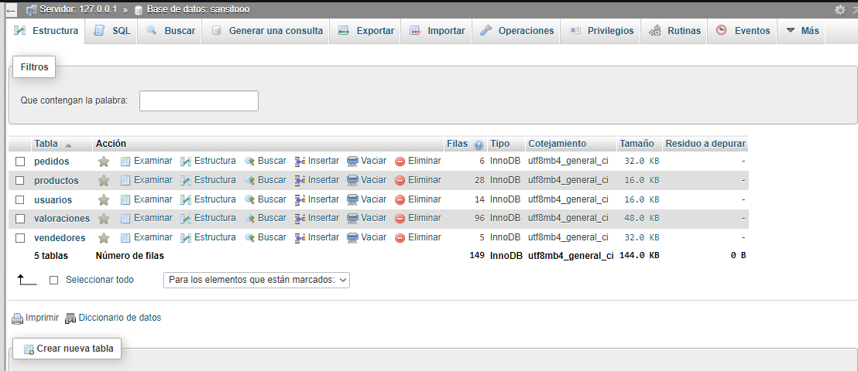

Luego de esto miraremos que el formato de exportación sea en SQL y le daremos en exportar.

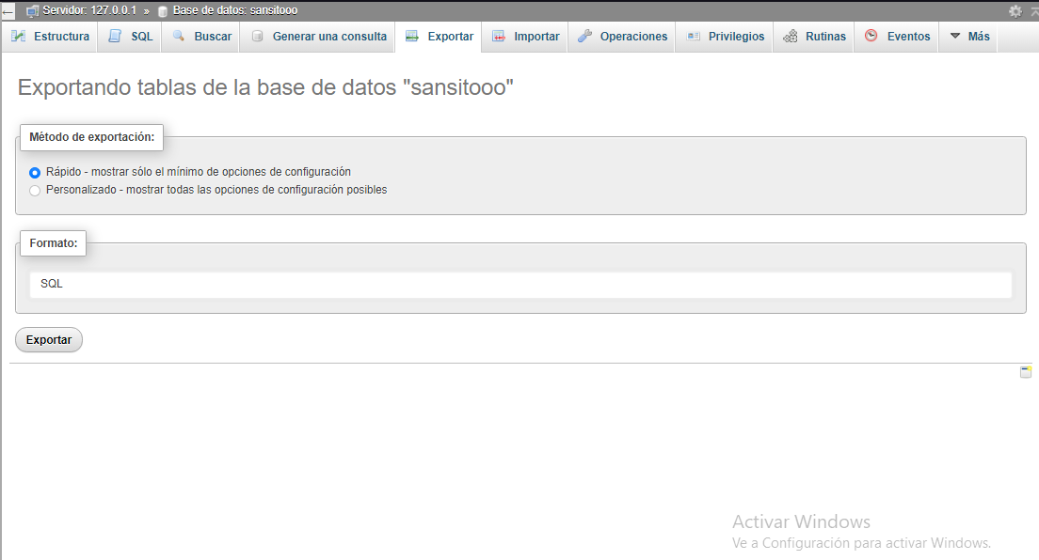

Luego de esto se empezará a descargar la base de datos y aparecerá de la siguiente manera.

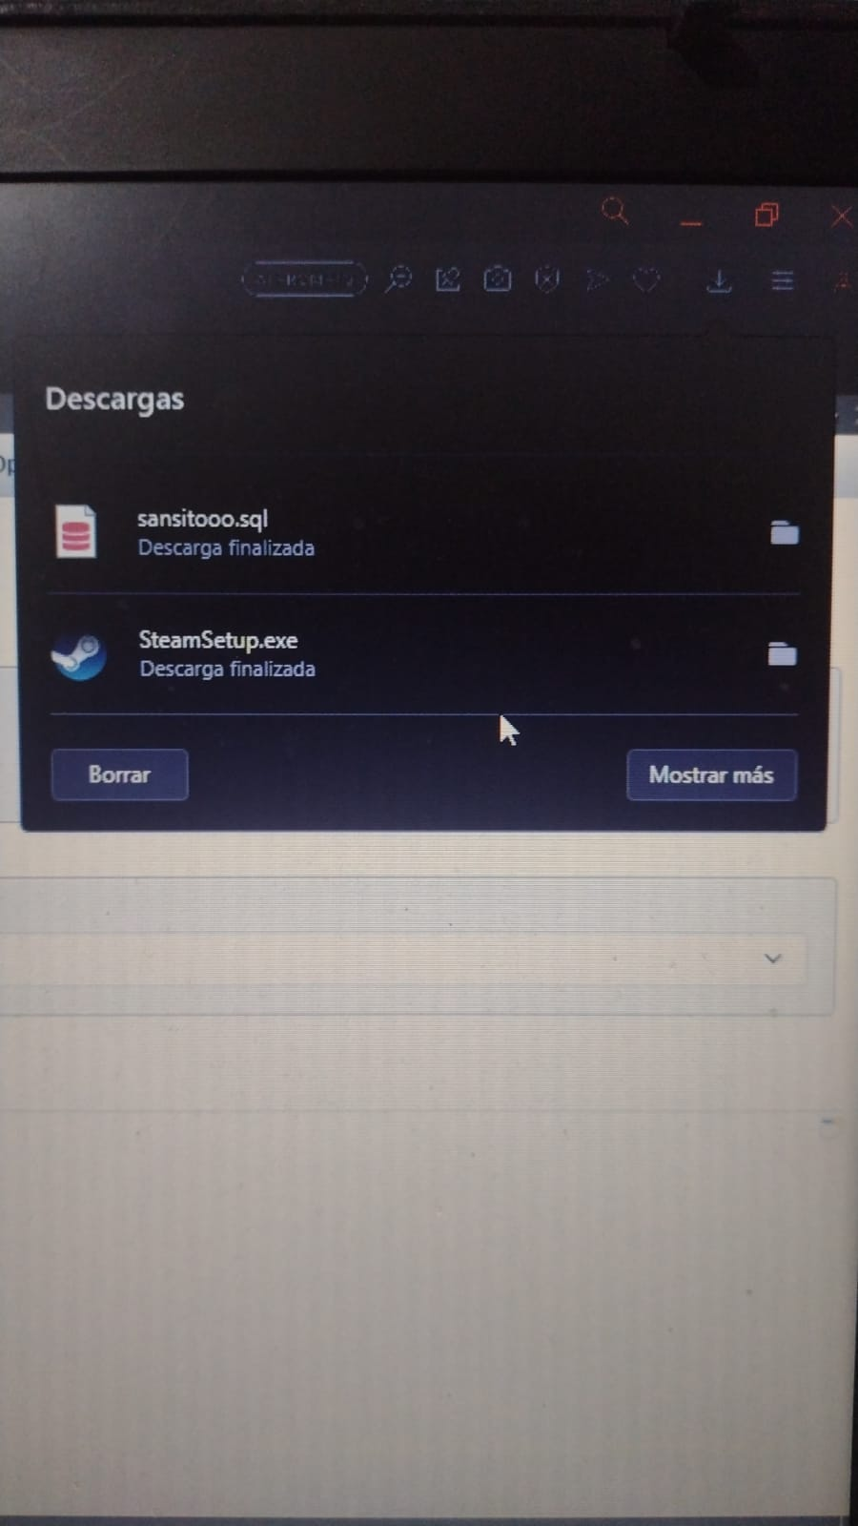

Y ya con esto tendríamos nuestra base de datos en el archivo y para ponerla en otro computador se hará haciendo el mismo proceso que hicimos anteriormente importando el archivo a la base de datos.